รายงานการปฏิบัติราชการประจำเดือน มกราคม 2567
ข้อมูล 31 ม.ค.67
ประจำปีงบประมาณ พ.ศ.2567
ส.ทท.1 กก.2 บก.ทท.1 (สถานีตำรวจท่องเที่ยวพระนครศรีอยุธยา)
- งานสืบสวน
จับกุมตามหมายจับ
1.1 วันที่ 12 ม.ค.67 ตามหมายจับศาลอาญา ที่ ๓๔๓๕/๒๕๖๖ ลงวันที่ ๖ ตุลาคม ๒๕๖๖
จับกุมผู้ต้องหาตามหมาย น.ส.สุนิตร สงธิ อายุ ๒๔ ปี เลขบัตรประชาชน ๑-๔๐๙๙-๐๒๙๕๔-๘๖-๘ ที่อยู่ เลขที่ ๓๙ ม.๙ ต.กุดขอนแก่น อ.ภูเวียง จ.ขอนแก่น
ข้อกล่าวหา “ลักทรัพย์ในเคหสถานในเวลากลางคืน โดยทำอันตรายสิ่งกีดกั้นสำหรับคุ้มครองบุคคลหรือทรัพย์หรือ โดยผ่านสิ่งเช่นว่านั้นเข้าไปด้วยประการใดๆ”

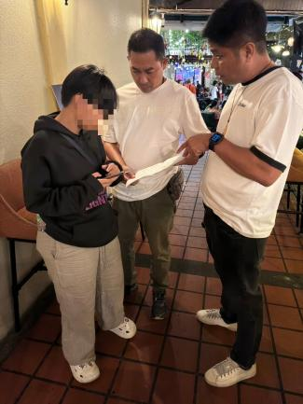

1.2 วันที่ 15 ม.ค.66 ตามหมายจับศาลแขวงพระนครศรีอยุธยาที่ ๑๐๗๑/๒๕๖๕ ลง 14 ธันวาคม 2565 คดีหมายเลขดำที่ ย๑๕๒๓/๒๕๖๕
จับกุมผู้ต้องหาตามหมาย นาย ธนวัฒน์ ระบอบ อายุ ๓๐ ปี เลขบัตรประชาชน ๑-๑๔๙๙-๐๐๓๒๙-๑๓-๖ ที่อยู่ เลขที่ ๓๘/๑๗ ม.๙ ต.บ้านโพ อ.บางปะอิน จ. พระนครศรีอยุธยา
ข้อกล่าวหา มียาเสพติดให้โทษประเภท ๑ (เมทแอมเฟตามีน)ไว้ในครอบครองเพื่อเสพโดยฝ่าฝืนต่อกฎหมาย และเสพยาเสพติดให้โทษประเภท ๑(เมทแอมเฟตามีน) โดยฝ่าฝืนต่อกฎหมาย
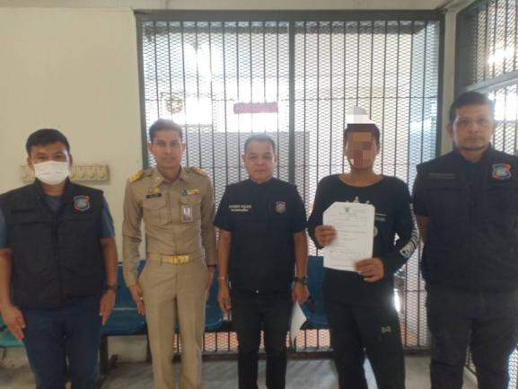

จับกุมเหตุซึ่งหน้า
ไม่มีผลการจับกุม

จับกุมบุคคลต่างด้าว
1.1 วันที่ 2 ม.ค.67
จับกุม นายอะนบ ยาดาฟ Anup YADAV เลขที่หนังสือเดินทาง V๓๖๓๐๒๒
ข้อกล่าวหา เป็นบุคคลต่างด้าวเดินทางเข้ามาและอยู่ในราชอาณาจักรเกินกว่ากฎหมายกำหนด (อยู่เกิน OVERSTAY ๔๙๕ วัน)
สถานที่จับกุม สภ.บางใหญ่ ต.บางใหญ่ อ.บางใหญ่ จว.นนทบุรี
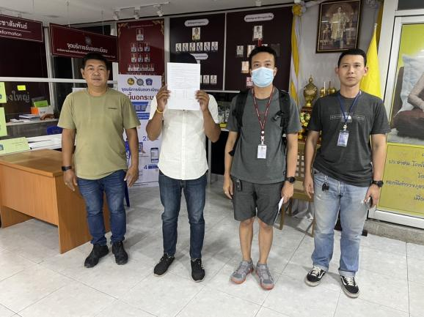

1.2 วันที่ 9 ม.ค.67
จับกุม นายโบ รา (MR.BO RA) อายุ ๒๑ ปี สัญชาติ กัมพูชา หนังสือเดินทางเลขที่ T๐๗๒๖๔๕๓ และไม่มีใบอนุญาตทำงาน (ใบอนุญาตทำงานสิ้นสุดเนื่องจากมีการแจ้งออกจากการทำงานเกิน ๖๐ วัน ตามมติ ครม.๕ ก.ค.๖๕) OVERSTAY ๑๕๐ วัน
ข้อกล่าวหา เป็นคนต่างด้าวทำงานโดยไม่มีใบอนุญาตทำงาน "ตามมาตรา ๘ มีโทษตามมาตรา ๑๐๑ แห่งพระราชกำหนดการบริหารจัดการการทำงานของคนต่างด้าว พ.ศ.๒๕๖๐ แก้ไขเพิ่มเติม (ฉบับที่ ๒) พ.ศ.๒๕๖๑ และ "เป็นคนต่างด้าวเข้ามาและอยู่ในราชอาณาจักรโดยการอนุญาตสิ้นสุด" OVERSTAY ๑๕๐ วัน (ตามมาตรา ๘๑ ตามพระราชบัญญัติคนเข้าเมือง พ.ศ. ๒๕๒๒)
สถานที่จับกุม ร้านอำมอญ (นางสาวสุพิชญา ทวนจีน) โทร ๐๘๔-๕๗๑๕๕๖๕ ตลาดสี่มุมเมือง ต.คูคต อ.ลำลูกกา จ.ปทุมธานี
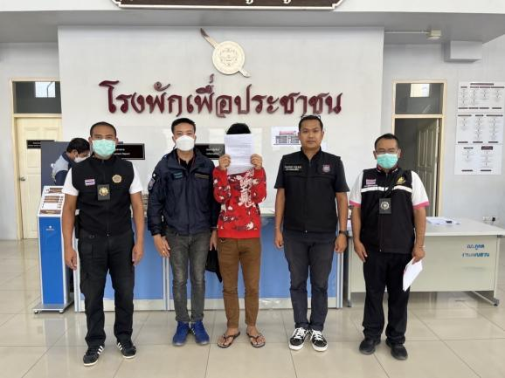

1.3 วันที่ 16 ม.ค.67
จับกุม ๑.นางลิน สะวน ( RIN SOVON ) อายุ ๔๒ ปี สัญชาติกัมพูชา หนังสือเดินทางเลขที่ NO๑๑๙๐๗๒๙ไม่มีใบอนุญาตทำงาน ๒. นายโว สุเพียน ( VOR SOPHEAK ) อายุ ๔๔ ปี สัญชาติกัมพูชา หนังสือเดินทางเลขที่ NO๑๑๙๐๗๒๘ ไม่มีใบอนุญาตทำงาน ข้อกล่าวหา เป็นคนต่างด้าวทำงานโดยไม่มีใบอนุญาตทำงานหรือทำงานนอกเหนือจากที่มีสิทธิ์จะทำได้
สถานที่จับกุม ร้านขายของชำภายในแคมป์คนงานก่อสร้างโครงการริลคอนโดไม่มีเลขที่ หมู่ที่ ๔ ตำบลสวนพริกไทย อำเภอเมืองปทุมธานี จังหวัดปทุมธานี
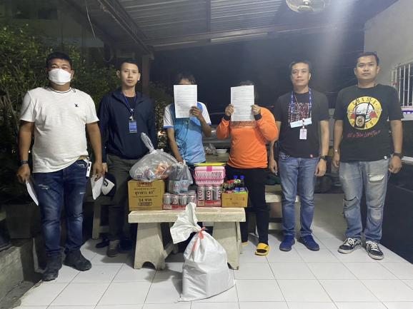

1.4 วันที่ 23 ม.ค.67
จับกุม ๑. นางสี บุญทา (MRS.SY BUNTHA) อายุ ๕๓ ปี สัญชาติ กัมพูชา หมายเลขหนังสือเดินทาง N๐๐๖๘๐๖๘๓ ๒. นายเยียน เต (MR.YAN THEIN) อายุ ๓๕ ปี สัญชาติ เมียนมา หมายเลขหนังสือเดินทาง CC๒๑๓๒๘๐๓ ข้อกล่าวหา เป็นบุคคลต่างด้าวอยู่ในราชอาณาจักรโดยการอนุญาตสิ้นสุด (OVERSTAYS จำนวน ๙๓๗ วัน)
หอพักพลนิมิตแมนชัน ซ.เทพกุญชร ๙/๑ ต.คลองหนึ่ง อ.คลองหลวง จ.ปทุมธานี
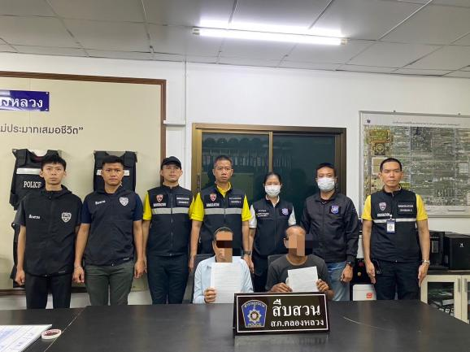

1.5 วันที่ 23 ม.ค.67
จับกุม นาย SAW WIN NAING OO หมายเลขหนังสือเดินทาง MC๔๑๐๓๘๖ สัญชาติเมียนมาร์
ข้อกล่าวหา มียาเสพติดให้โทษประเภท ๑ เมทแมเฟตามีน (ยาบ้า ไว้ในความครอบครองโดยผิดกฎหมาย,เสพยาเสพติดให้โทษประเภท ๑ แมทแอมแฟตามีนยาข้า)โดยผิดกฎหมาย,เป็นบุคคลต่างด้าวอยู่ในราชอาณาจักรโดยการอนุญาตสิ้นสุด (OVER STAY) ๙๖๖ วัน
สถานที่จับกุม บริเวณหอพักไม่มีชื่อภายใน ซ.เทพกุญชร ๙ ม.๙ ต.คลองสาม อ.คลองหลวง จ.ปทุมธานี
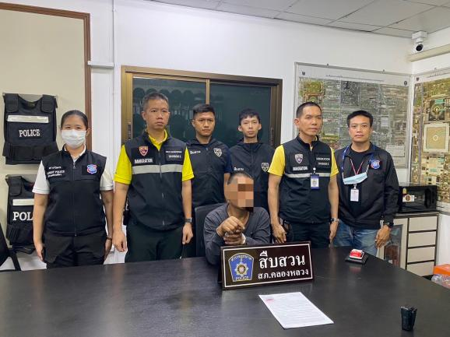

1.6 วันที่ 23 ม.ค.67
จับกุม ๑. นายลัด อายุ 38 ปี สัญชาติเมียนมา ๒. นายยุ อายุ 20 ปี สัญชาติเมียนมา 3. นายโกโก้ อายุ 23 ปี สัญชาติเมียนมา
ข้อกล่าวหา เป็นบุคคลต่างด้าวเข้ามาและอยู่ในราชอาณาจักรโดยไม่ได้รับอนุญาต
สถานที่จับกุม หน้าหอพักพลนิมิตแมนชั่น ซ.เทพกุญชร 9/1 ต.คลองหนึ่ง อ.คลองหลวง จ.ปทุมธานี
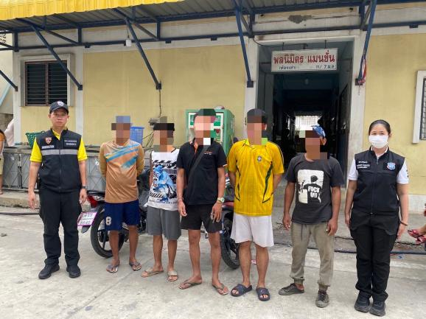

จับกุมคดีเกี่ยวกับยาเสพติด
1.1 วันที่ 11 ม.ค.67
จับกุม นายณัฐพนธ์ มีถาวร หมายเลขบัตรประชาชน ๑ ๑๔๐๓ ๐๐๐๐๒ ๒๘ ๖ อายุ ๓๙ ปี สัญชาติ ไทย ที่อยู่ ม.๒ ต.ไผ่ลิง อ.พระนครศรีอยุธยา จ.พระนครศรีอยุธยา
ข้อกล่าวหา เสพยาเสพติดให้โทษประเภท ๑ (เมทแอมเฟตามีน) โดยไม่ได้รับอนุญาต
สถานที่จับกุม ริมถนน ต.กะมัง อ.พระนครศรีอยุธยา จ.พระนครศรีอยุธยา
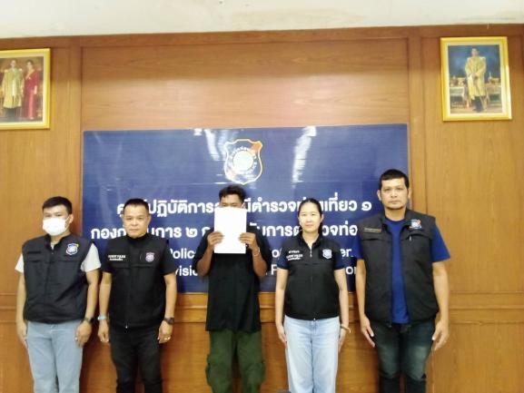

1.2 วันที่ 12 ม.ค.67
จับกุม นายอัมพล สันทาลุนัย หมายเลยบัตรประชาชน ๑ ๑๖๙๘ ๐๐๐๑๖ ๒๒ ๕ อายุ ๓๘ ปี สัญชาติ ไทย บ้านเลขที่ ๖ ม.๖ ต.สนามแจง อ.บ้านหมี่ จ.ลพบุรี
ข้อกล่าวหา เสพยาเสพติดให้โทษประเภท ๑ (เมทแอมเฟตามีน) โดยไม่ได้รับอนุญาต
สถานที่จับกุม ริมถนนคลองท่อ ต.ประตูชัย อ.พระนครศรีอยุธยา จ.พระนครศรีอยุธยา
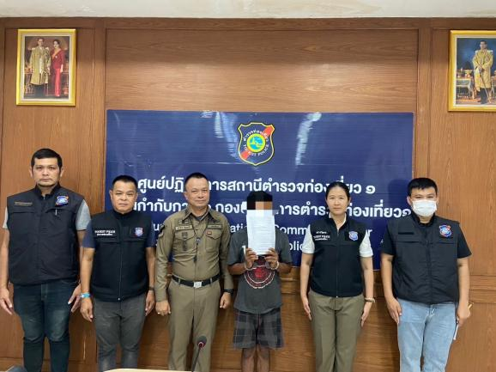

2. งานป้องกันปราบปราม
พ.ต.ท.ธนากร ธรรมเมธา สวญ.ส.ทท.1 กก.2 บก.ทท.1, พ.ต.ต.ภาวิตร ฉิมพาลี สว.ส.ทท.1 กก.2 บก.ทท.1 พร้อมกำลัง ร่วมทำบุญขึ้นปีใหม่ ณ สํานักงานการท่องเที่ยวและกีฬาจังหวัดพระนครศรีอยุธยา

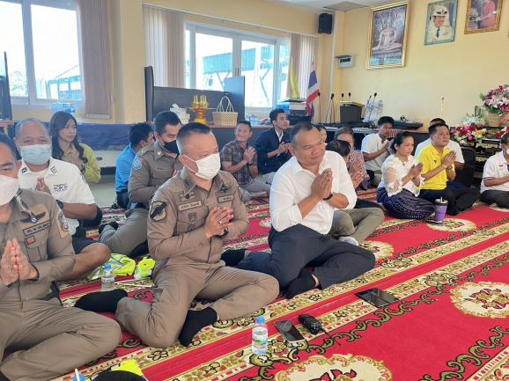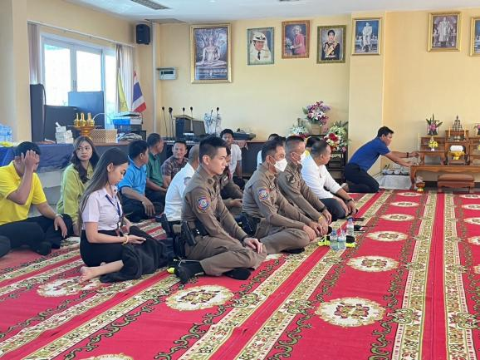

พ.ต.ท.ธนากร ธรรมเมธา สวญ.ส.ทท.1 กก.2 บก.ทท.1, พ.ต.ท.หญิง ณัชชารีย์ ศิริวารินทร์ สว.ส.ทท.1 กก.2 บก.ทท.1, ร.ต.ท.กฤต สนชาญ, ร.ต.ท.ประพัฒน์ ใหม่เอี่ยม รองสว.ส.ทท.1ฯ พร้อมกำลังสายตรวจ และชุดสืบสวน ได้ ดำเนินการออกตรวจในพื้นที่รับผิดชอบ จว.พระนครศรีอยุธยา
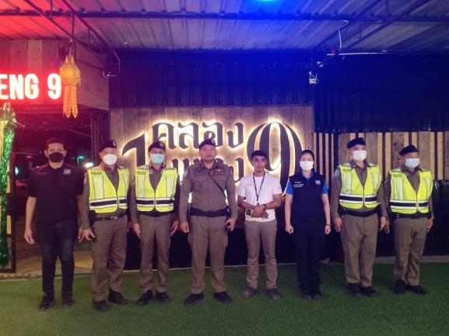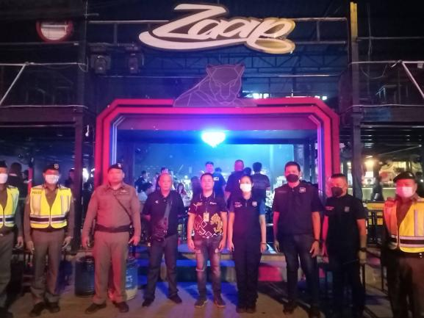

ช่วงวันที่ 1 - 31 มกราคม 2567 ร้อยเวร 20 สายตรวจรถยนต์ สายตรวจจักรยาน ได้มีการออกตรวจตามจุดเสี่ยง ตามโบราณสถานต่างๆ ที่คาดว่าน่าจะมีนักท่องเที่ยวเข้ามาเยี่ยมชมตามโบราณสถานต่างๆ เพื่อป้องกันเหตุ และรักษาความปลอดภัยให้แก่นักท่องเที่ยวทั้งชาวไทย และชาวต่างชาติ

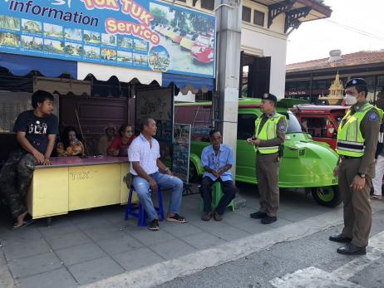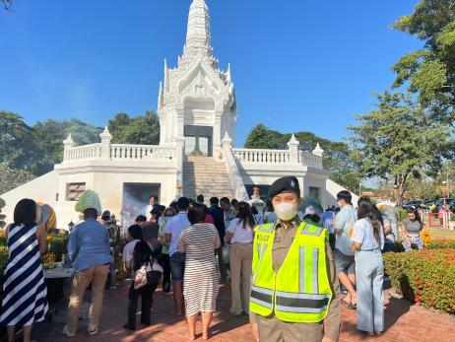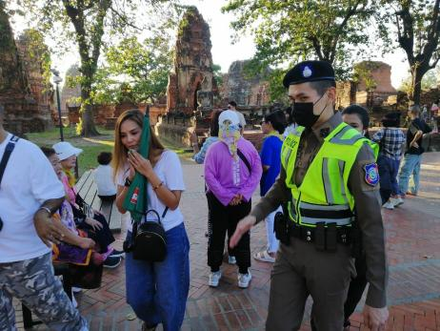
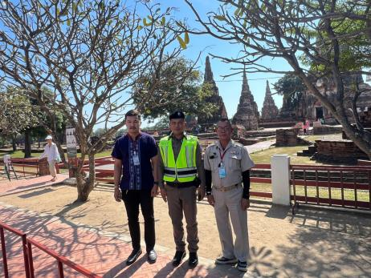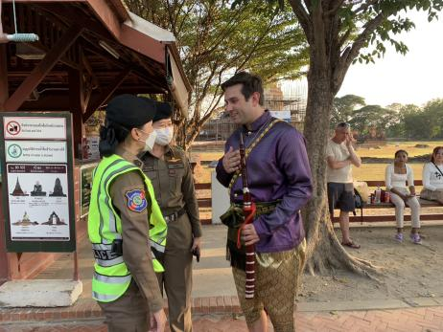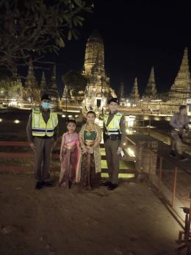
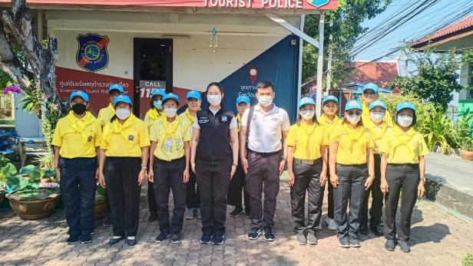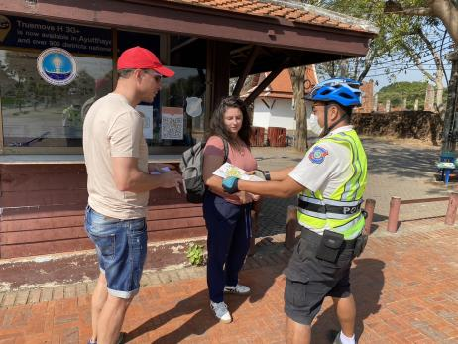
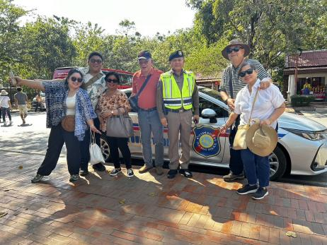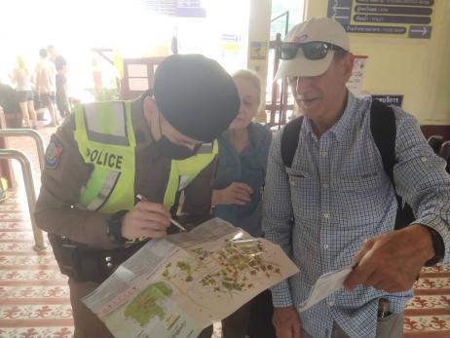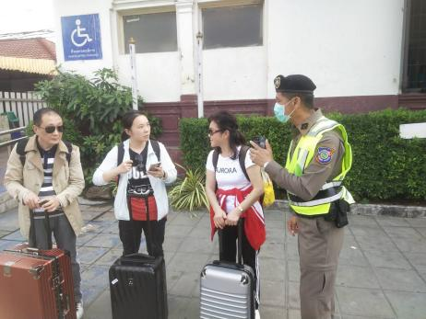

3. งานอำนวยการ
ส.ทท.1 กก.2 บก.ทท.1 ได้ให้ข้าราชการตำรวจ เจ้าหน้าที่ช่วยเหลือตำรวจท่องเที่ยว และนักศึกษาฝึกงาน ออกกำลังกาย และทำความสะอาดประจำสัปดาห์ บริเวณรอบสถานีตำรวจท่องเที่ยว พร้อมกับทำความสะอาดเรือเร็วตรวจการณ์

